Numer zlecenia i nazwa i akronim projektu:  PJKURS |  | Zleceniodawca:  {nazwa klienta zewnętrznego} |  | Zleceniobiorca:  {PJWSTK}
Zespół projektowy:  {członkowie zespołu projektowego} |  | Kierownik projektu:  {kierownik zespołu} |  | Opiekun projektu:  {uczelniany opiekun projektu}
Nazwa dokumentu:  Wstępny Plan Projektu |  | Odpowiedzialny za dokument:  {nazwisko, imię}
Historia dokumentu
Wersja | Opis modyfikacji | Rozdział / strona | Autor modyfikacji |  | Data
1 | Wstępna wersja | całość | Mateusz Rząd, Tomasz Karman |  | 8.11.2017
1.1 | Dodanie informacji o podziale projektu na 3 etapy i ewentualny etap integracji. | 1.8, 2 | Mateusz Rząd, Tomasz Karman |  | 15.11.2017

Opis etapu: Celem etapu jest określenie założeń projektu (cele, zakres, ograniczenia, priorytety), przedstawienie wizji docelowego rozwiązania – kształtu systemu i strategii procesu wytwórczego oraz opisanie poszczególnych etapów, przedstawienie harmonogramu prac projektowych i konstrukcyjnych.

Oczekiwane produkty: Wstępny Plan Projektu w postaci dokumentu o nazwie GRX(XYZ)-WPP-WER1.doc o strukturze według poniższego szablonu. W czasie jego tworzenia należy wykorzystać dostępne w laboratoriach lub freeware narzędzia CASE.

Założenia projektu
PJWSTK prowadzi kursy i obecnie posiada portal organizacji, jednak nie spełnia on wszystkich oczekiwań. Jako zleceniodawca przedstawiła pomysł wprowadzenia dedykowanego systemu do obsługi kursów i szkoleń.
W projekcie stawiamy priorytet na znaczne poprawienie użytkowalności systemu zapisu do kursów oraz ich prowadzenia.
System z założenia ma być łatwo uruchamialny na dowolnej platformie i ma być niezależny od głównej platformy uczelni (edux).

Cele i zakres projektu
W zakres projektu wchodzi:
- analiza wymagań użytkownika
- sporządzenie planu wytworzenia projektu
- utworzenie dokumentacji projektu i systemu
- utworzenie modelu logicznego systemu
- implementacja systemu
- testy jednostkowe i walidacyjne
- wdrożenie systemu

Spodziewane produkty
Aplikacja webowa w której skład wchodzą:
- moduł rejestracji na kursy
- moduł administracji kursami
- Baza danych przechowująca dane na potrzeby aplikacji webowej

Udziałowcy
Klientami systemu będą:
- pracownicy (dziekanat, wykładowcy) PJWSTK oraz osoby odpowiedzialne za administrowanie kursami
- osoby rejestrujące się na kursy

Uwarunkowania, ograniczenia, założenia strategii
Projekt ma zostać wykonany do maja 2018.
W projekcie nie planujemy żadnego wkładu finansowego a sam system nie będzie wymagał żadnych płatnych licencji.

{Czasowe, środowiska, standardy; Inne (dodatkowe zobowiązania)}

Priorytety
Dostosować projekt do wymagań określonych przez klienta.

Wizja rozwiązania

{zakładany kształt systemu i organizacja działania}

Architektura systemu
System będzie podzielony na aplikację webową i bazę danych. Aplikacja webowa będzie napisana w języku JAVA 1.8 z wykorzystanie technologii Java EE oraz Vaadin.
Baza danych zostanie stworzona na bazie PostgreSQL.
Aplikacja webowa będzie zawierać moduł komunikacji z PostgreSQL.

Rozwiązania techniczne
{kształt systemu, koncepcja, standardy, technologia, dekompozycja systemu na podsystemy, opis interakcji pomiędzy podsystemami }

Technologia i zamierzone środowisko
Projekt aplikacji webowej będzie tworzony w zintegrowanym środowisku programistycznym Netbeans 8.2 z wykorzystaniem języka Java 1.8 i technologi Java EE.
Baza danych zostanie utworzona w języku SQL z wykorzystaniem clienta Linuxowego PSQL na bazie Postgres.

1.9. Analiza ryzyka

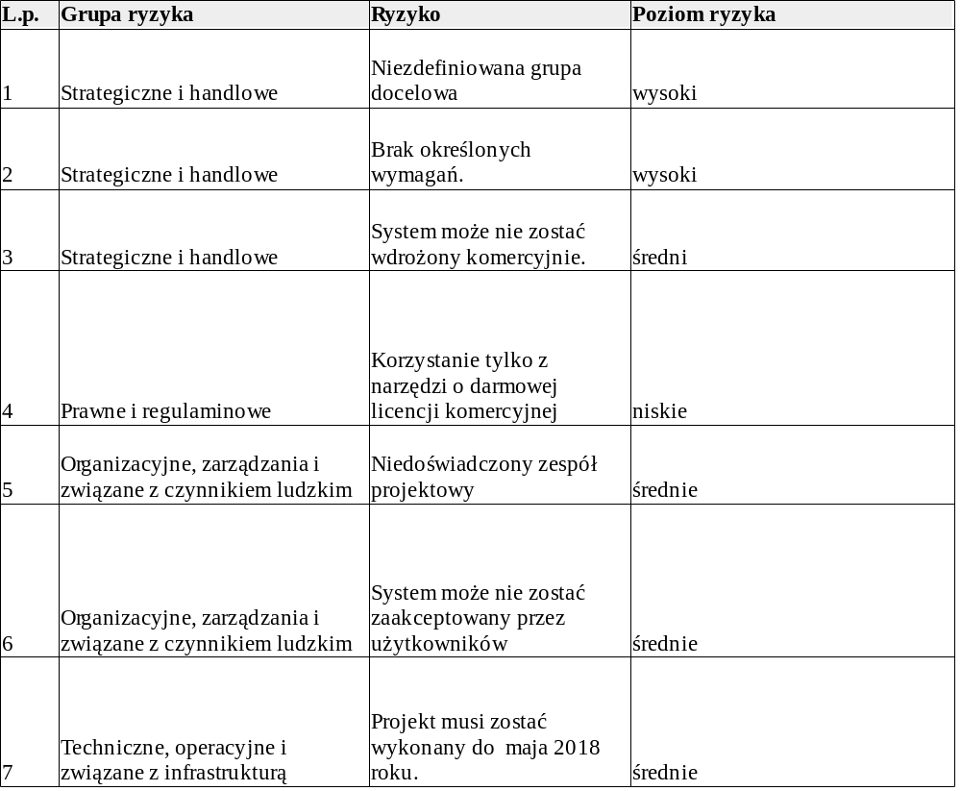

Proces wytwarzania

Stategia prowadzenia prac
Z uwagi na ograniczoną wiedzę zespołu projektowego na zadany temat oraz słabo sprecyzowane wymagania klienta zastosujemy metodykę SCRUM.
W celach dydaktycznych dla obu członków zespołu projektowego oraz aby uniknąć błędów projekt będzie powstawał z wykorzystaniem metodyki extreme programming.

Proces wytwórczy

Utworzenie modułu do rejestracji na kursy i utworzenie interfejsu do zasilania danymi.
W pierwszym etapie utworzymy aplikację webową do rejestracji na kursy. Informacje o kursach będą pobierane z modułu pobierania danych który w tej części projektu zasilimy płaskim plikiem tekstowym. Będzie to szkielet informacji który później posłuży nam do poprawnego zaprojektowania bazy danych. Gotowy moduł zaprezentujemy z końcem semestru zimowego uczelni PJWSTK w Gdańsku.

Utworzenie modułu administracyjnego i interfejsu do zasilania danymi.
Zakładany czas ukończenia Luty 2018

Utworzenie bazy danych na podstawie informacji zebranych w poprzednich etapach i integracja z aplikacjami webowymi.
Zakładany czas ukończenia Kwiecień 2018

Integracja aplikacji do rejestracji na kursy i aplikacji do administracji w jedną aplikację.
Zakładany czas ukończenia Maj 2018

Zakładane zasoby

Organizacja zespołu, odpowiedzialność
{ struktura organizacyjną projektu: kierownik, zespół, komitet sterujący, odpowiedzialności; zależność od specyfiki projektu (np. wdrożeniowego)}

Infrastruktura techniczna

Infrastruktura komunikacyjna

Infrastruktura dokumentacyjna
{zasady raportowania i dokumentacji}

Ramowy harmonogram

Ograniczenia i uwarunkowania

Rejestr produktu
{Product backlog – np. tabelaryczne przedstawienie wymagania/user stories wraz z priorytetyzacją}

Rejestr sprintu

Rejestr sprintu 1
{Sprint backlog – tabelaryczne przedstawienie zadań realizowanych w ramach sprintu wraz z przypisaniem osoby realizującej, nakładu godzinowego, itp.
Podpunkt powtórzony tyle razy ile jest planowanych sprintów. }

Załączniki
{ }

